文部科学省「経済社会の発展を牽引するグローバル人材育成支援」
２０１６年度 東日本第２ブロック・イベント グローバル人材育成フォーラム
第二部 学生英語プレゼンテーション大会 出場応募エントリーシート及び提出書類
エントリーシート

※以下、太枠内全ての項目を記入してください。 ※外国人留学生は全体の半数を超えない範囲で参加可能です。
課題テーマ「グローバル社会につながる地域社会ネットワーク」

【提出期限】2016年9月15日（木）午後4時30分
【提 出 先】学生支援グループ 国際チーム：kokusai@musabi.ac.jp

下記の通り、学生英語プレゼンテーション大会にエントリーします。
大 学 名 |  | 武蔵野美術大学
チーム名 |  | フリガナ
発表タイトル
代表者 | フリガナ |  |  | 所属学部・学科
 | 氏 名 |  |  | 学 年
 | 国 籍 | □日本 □日本以外（ ）
 | 携帯電話番号
 | メールアドレス
 | フリガナ |  |  | 所属学部・学科
 | 氏 名 |  |  | 学 年
 | 国 籍 | □日本 □日本以外（ ）
 | フリガナ |  |  | 所属学部・学科
 | 氏 名 |  |  | 学 年
 | 国 籍 | □日本 □日本以外（ ）
 | フリガナ |  |  | 所属学部・学科
 | 氏 名 |  |  | 学 年
 | 国 籍 | □日本 □日本以外（ ）
 | フリガナ |  |  | 所属学部・学科
 | 氏 名 |  |  | 学 年
 | 国 籍 | □日本 □日本以外（ ）

エントリー後、下記の書類２点を提出してください。

【提出期限】2016年9月20日（火）午後4時30分
【提 出 先】学生支援グループ 国際チーム：kokusai@musabi.ac.jp

A チームメンバー紹介（Ａ４サイズ片面１枚）
【記載内容】
チーム名（日英）／メンバー紹介・略歴・顔写真／大学名

B 発表内容要旨（日英）（Ａ４サイズ片面１枚）
【記載内容】
プレゼンテーションタイトル（日英）／発表要旨（日英）／大学名

下記のイメージを参考に、大学名の位置、必須記載事項に留意して作成してください。
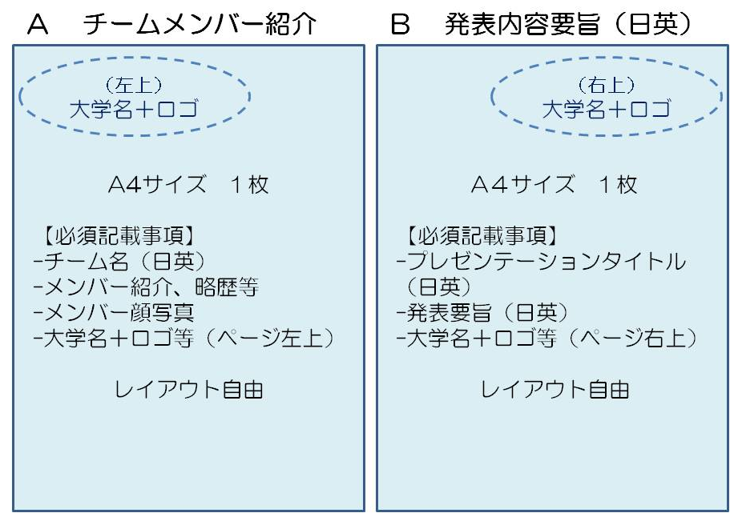

参考）
応募の流れ
- 学内選考用応募書類の提出
≪提出書類≫
- エントリーシート 【提出期限：2016年9月15日（木）】
- A. チームメンバー紹介 【提出期限：2016年9月20日（火）】
- B. 発表内容要旨 【提出期限：2016年9月20日（火）】

- 学内選考結果発表【目安日程：2016年9月27日（火）】
- イベント審査委員会に応募書類の提出 【学内提出期限：2016年10月11日（火）】

- イベント審査委員会による予選 【2016年10月29日（土）】
中央大学（多摩キャンパス）にて、本選と同様にプレゼンテーションを行い、上位８チームを選出します。（詳細は後日連絡）

- 会場下見 【2016年11月8日（火）】
早稲田大学にて、会場の下見を行います。（詳細は後日連絡）

- パフォーマンス 【イベント当日：2016年11月23日（水・祝）】
午後のイベント第二部にてパフォーマンス（発表）をします。（詳細は後日連絡）

